УПРАВЛЕНИЕ ФЕДЕРАЛЬНОЙ СЛУЖБЫ ГОСУДАРСТВЕННОЙ РЕГИСТРАЦИИ,
КАДАСТРА И КАРТОГРАФИИ (РОСРЕЕСТР) ПО ЧЕЛЯБИНСКОЙ ОБЛАСТИ
454048 г. Челябинск, ул. Елькина, 85
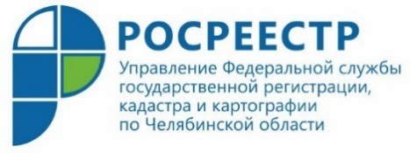 22.09.2020
Изменился адрес официального сайта Росреестра

Управление Федеральной службы государственной регистрации, кадастра и картографии по Челябинской области доводит до сведения южноуральцев важную информацию о произошедшей смене доменного имени официального сайта ведомства.
Управление Росреестра по Челябинской области информирует пользователей сети Интернет, что официальный сайт Федеральной службы государственной регистрации, кадастра и картографии (Росреестра) переехал на новый домен - теперь он находится по адресу: rosreestr.gov.ru
Главная цель перехода на новый домен – создание устойчивой и безопасной информационно-телекоммуникационной инфраструктуры высокоскоростной передачи, реализуемой ведомством согласно национальной программе «Цифровая экономика Российской Федерации». Унификация официальных сайтов федеральных органов соответствует рекомендациям Минкомсвязи России, заинтересованного в формировании единого стандарта для государственных сайтов, реализации принципов клиентоцентричности и концепции «государство как платформа».
Внесённые изменения позволят повысить удобство использования сайта Росреестра, работающего в интересах каждого конкретного пользователя, а также помогут совершенствованию межведомственного взаимодействия и реализации на сайте технологий электронного правительства.
Кроме того, к концу года планируется запуск обновлённой версии сайта Росреестра с более удобным интерфейсом – это позволит повысить качество и скорость предоставления государственных услуг для граждан. Обращаем внимание заявителей, что в данный момент установлена переадресация с прежнего адреса rosreestr.ru на новый, содержимое портала и прежние ссылки не изменились.

Пресс-служба Управления Росреестра
по Челябинской области

